Мактабгача таълим муассасаларида лой иши машғулотлари

***Режа:***

1. *Моделлаштириш-бадиий ижодиётнинг аниқ шакли.*
2. *Лой ишида қўлланиладиган усуллар.*
3. *Моделлаштириш техникаси.*

**Моделлаштириш-бадиий ижодиётнинг аниқ шакли**

Пластилин, лой иши, чинни хамир тасвирий санъатнинг ҳайкалтарошлик ва амалий санъатнинг муҳим турларидан бўлган кулолчилик, сополдўзлик халқ ҳунармандчилиги санъатлари билан мустаҳкам боғлиқдир.

**Моделлаштириш** - бадиий ижодиётнинг энг аниқ шаклидир. Бола яратган нарсанини нафақат кўради, қўлига олади, пайпаслайди, керак бўлса ўзгратиради. Моделлаштиришнинг асосий асбоби қайчи, қалам, мўйқалам эмас балки қўлдир, тўғрироғи икки қўлидир, шу сабабли маҳорат даражаси ўз қўлларнинг эгалик даражасига боғлиқ. Шу нуқтаи назардан қараганда, моделлаштириш техникаси оддий, содда ва ўзини ривожлантириш учун энг қулай восита деб ҳисоблаш мумкин.

**Моделлаштириш, яъни лой иши машғулотлари, бола ривожланишида комплекс таъсир этади:**

* Шакл, ҳажм, пластик, рангни идрок этиш ҳиссиётини, сенсор сезувчанлигини ривожлантиради;
* Майда қўл моторикасини, фазовий таффакурни ва тасаввурни ривожлантиради;
* иккала қўл ишини синхронлаштиради;
* ишни режалаштириш, амалга ошириш, натижани башоратлаш ва унга эришиш, керак бўлса ўзгартириш киритиш ишларида кўникма, малакалари шаклланади;

### Лой ишида қўлланиладиган усуллар

1. Юмалоқлик – бир бўлак лойдан кафтда айлана ҳаракатлар билан шар ясалади.
2. Шар ясаш, сўнгра узунасига ҳаракатлар билан уни тухум, устун кабиларга айлантириш.
3. Яссилаш – шарикдан ясси нон ясалади, қўлнинг ҳолати доимо ўзгариб туради.
4. Чўзиш – шарикнинг бир қисми чўзилади.
5. Суриш (ямаш) буюмнинг айрим қисмларини ўзаро бириктириш.

Лой билан ишлаш машғулотларини ташкил этиш ва ўтказишда иш жойини бекаму-кўст жиҳозланганлиги муҳим аҳамиятга.

|  |  |
| --- | --- |
|  |  |
|  |  |

**МОДЕЛЛАШТИРИШ ТЕХНИКАСИ**

Моделлаштириш техникасининг усул ва методларнинг хилма-хил, рангбаранглигига қарамай мактабгача ёшдаги болалар осон эгаллаб олишади.

**Конструктив услуб**

Моделлаштиришнинг бу услуби конструктор қисмларидан каби алоҳида қисмлардан яратилади (номи ҳам шундан келиб чиққан).

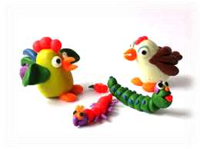Тарбиячи даставвал болаларнинг диққатини ўша предметнинг йирик қисмларига, унинг майда қисмларига, шаклига, рангига жалб этади. Дастлабки машғулотларда тарбиячи тасвирлашнинг техник усулларини кўрсатиб тушунтириб беради.

Шунингдек,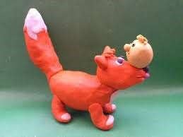 тарбиячи болаларни лойдан нарсалар ясашда кўпроқ ўйин усулларадан фойдаланади. Бу гуруҳда лой машғулотлари предметли характерга эга бўлади, яъни болалар алоҳида, якка предметларни ясайдилар, бу гуруҳда болалар ишига ёки фаолтятига баҳо бериш ҳам муҳим усуллардан ҳисобланади. Тарбиячи албатта болаларни, улар қандай ишлаганларини ва ишни қандай бажарганларини айтиб ўтиш лозим.

Бола ўйлаб топган образни тасаввур қилиб, қандай қисмлардан иборатлигини аниқлаштириб, ясайди. Конструкторлик услуби билан болалар 23 ёшдан бошлаб ясашни бошлайдилар ва кўпинча ўзларига бу “янгиликни” мустақил “очишади”. Кўп ҳолларда кичик ёшдаги болаларда моделлаштириш қуйидаги вариантларда намоён бўлади:

-

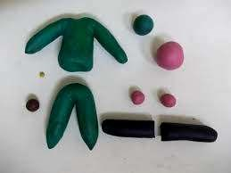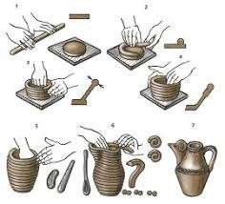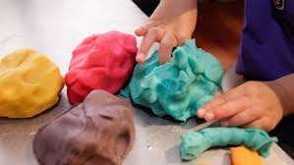

иккита бир хил шаклни бирлаштириш (мунчоқ, девор);

* ўхшаш, аммо турли ҳажмдаги шаклларни бирлаштириш (ҳалқачалар, пирамида, қорбобо, сарак-сарак қўғирчоқ, минора);
* турли шаклларни бирлаштириш (қўзиқорин, капалак, қуш)

**Ҳайкалтарошлик услуби**

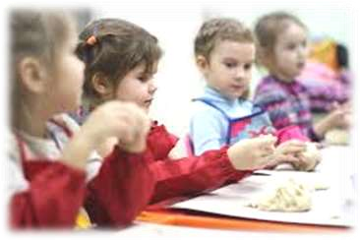Бу услубни яна пластик ёки бутун бўлакдан моделлаштириш деб аташади. Болаларни лой бўлагининг майда қисмларини чўзиб чиқаришга, бармоқ билан чуқурча ҳосил қилишга, буклашга, бириктирилган қисмини маҳкам қилиб ёпиштиришга ўрганадилар. Чимдиб чнқаришга болалар жўжа, қушларни ясашда ўрганадилар. Шу жараёнда болалар предметларни, уларнинг қисмларини, шакл

каттали жиҳатдан таққослашга ўрганадилар. Масалан: балиқни олдин танасини овал шаклида ясаб оладилар, сўнг балиқнинг бир томонини салгина чўзиб ва думалоқлаб, бошини, қарама-қарши томонини кўпроқ чўзиб чиқариб, япалоқлаб, унинг думини ясайдилар, сузгичларини чимдиб чиқарадилар. Шунингдек болалар лой бўлагини бир неча бўлакка бўлишга ўрганадилар Масалан, қушни ясашда юқоридагилардан ташқари идишлар ясашга ўрганадилар. Улар идишларни якка усулда: яъни юмалоқсимон ва цилидрсимон шаклларни бармоқ билан босиб чуқурча ҳосил қилиш, бандини эса алоҳида лой бўлагидан ёки асосий лой бўлагидан чўзиб чиқариб ясаш мумкин. Болалар олган билим ва малакаларни ўстириб мустаҳкамлайдилар. Болалар тарбиячи билан бирга типратикан, сичқон, мева солинган идишча, қўзиқорин солинган саватча кабиларни ҳам лойдан ясашга ўргатиб боради. болалар бошлаган ишларини охирига етказишга мустақил ишлашга, ўз ишларини янги қисмлар билан бойитиб боришга ўрганадилар.

### Комбинациялашган услуб

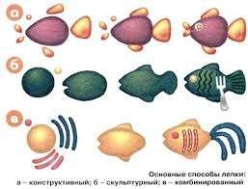Бу услуб иккита услубни ўз ичига олади: конструкциялаш ва ҳайкалтарошлик услубларидир. Бола ҳаётининг 6-чи йилида унинг теваракатроф ҳақидаги билимлари, турмуш тажрибаси кенгая боради. Унинг қўл мускуллари мустаҳкамланиб тараққий этади. У кўл бармоқлари билан нозик ҳаракатларни бажара оладиган бўлади. Унинг психикасида ҳам сифат ўзгариши юз беради. Хотираси ўсади, барқарор бўлади, диққат ҳам тобора барқарор бўлади. Болалар олдин предметни ясашда унинг қисмларини ва қисмларнинг шакли, унинг хусусиятларини аниқ тасаввур эта оладилар. Шу билан биргаликда болалар предметларни кўпроқ ҳаракатда тасвирлашга ҳаракат қиладилар. Болаларни лой ишларига ўргатишда қуйидаги вазифалар туради: предмет шаклини, пропорциясини, унинг тузилишини, характерли қисмларини ва ҳаракатини тасвир этиш ва бошқалард ир. Болалар идишлар ясаб, сўнг уни бўяйдилар, декоратив плстинкалар ясаб уларни безайдилар. Бу гуруҳда болалар сюжет мазмун асосида яшлайдилар. Техник усуллар ҳам бу гуруҳда мураккаблашади. 4 ёшли болалар қисмлардан ясашса, 5-6 ёшга келиб бутун бир лой бўлагидан 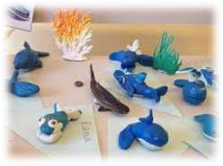ясайдилар. Шу билан бирга стек билан ишлашга ҳам кенг имконият ёки ўрин ажратилади. Болалар даставвал ўзларига таниш бўлган содда предметларни ясайдилар. Улар лой билан ишлашнинг икки усули: конструкторлик ва ҳайкалтарошлик усулларидан фойдаланиб, турли хил мева ва сабзавотлар ясайдилар. Бодринг, лавлаги, сабзи, олманинг икки хил сорти.

Болалар шу икки усулда одам; фигурасини ва ҳайвонларни ясайдилар. Бу ишларнинг мазмуни асосан ҳали ўйинчоқларидан олинади.

**Образни жиҳозлаш, декорациялаш восита ва усуллари**

Пластик материаллар билан ишлашда турли ёрдамчи усул ва методлардан фойдаланилади. Болаларни предметнинг сифатларини лойдан тасвирлашга ўргатиб борилади. Масалан: узун, қисқа, ингичка, калта, шунингдек, предметларни вертикал, тик ҳолатда ўрнатадилар, қисмларни маҳкам бириктиришга, бирлаштирилган қисмларни силлиқлашга ўрганадилар. Болалар аста-секин ўз ишларига мазмун беришни кенг тадбиқ этадилар, асосан бир бутун лой бўлагидан ҳайкалтарошлик усулида ясайдилар. Масалан: мушук, кучук, қуён ва бошқалар. Бутун бир лой бўлагидан лентасимон усули билан идишлар ясайдилар, сўнг уларни безайдилар. Болалар ўзларига таниш техник усуллар ёрдамида турли нарсаларни ясайдилар. Масалан: хўроз, товуқ, ўрдак, жўжа ва бошқаларни ясаб, паррандалар шаклини мазмунида ишлайдилар. Кўпроқ натура асосида, ихтиёрий лой ишларини бажарадилар. Даставвал предметни ёки натурани кузатиб, кўриб чиқилади. предметннинг шаклини, қисмларини, пропорциясини бармоқ ҳаракатлари билан кўриб чиқишлари мумкин. Агарда болалар ясаш усулини билишса, унда мустақил ясайдилар, агарда билишмаса, унда тарбиячи қисман кўрсатиб бериши мумкин. Ишларни бажаришда турли востилардан фойдаласа бўлади. Фломастер, турли идишларнинг қалпоқчаларидан ясалган балиқнинг “тангачаларини” из қолдириш учун ишлатиш тавсия этилади.

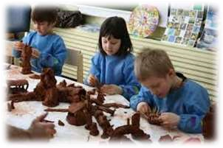Стек ёрдамида кўп ҳаракатлар бажариш мумкин. Масалан: ясалган буюм устида штрихлар, “қанотчаларни” бўрттириб чиқарса бўлади.

Ясалган ўйинчоқларга мунчоқлар, тугмалар, қушлар патлари, чиғаноқлар ёрдамида майда қисмларни безаклар бериб комбинациялшатирса бўлади.

## ***Адабиётлар рўйхати:***

*1. Такомиллаштирилган “Болажон” таянч дастури. Т.: 2016.*

*2.Мактабгача таълимга қўйиладиган давлат талаблари. Т.: 2017*

*“Билимдон” дастури. Т.: 2014*

*3.Амирова. Г.А., Сулаймонов А.П., Джураева Б .Р. Мактабгача таълим муассасаларда аппликация машғулотлари. Т., 2014.*

*4.Д.Т Сабирова. Мактабгача ёшдаги болаларда тасвирий саводхонлик элементларини шакллантириш. (13.00.01.-Педагогика назарияси ва тарихи ихтисослиги бўйича ёзилган диссертациянинг автореферати). Т.2007*